
ВЕСТИ КОЯШКАЙ
КОЯШКАЙ ЯҢАЛЫКЛАРЫ
ИНФОРМАЦИОННО-ИНТЕРАКТИВНЫЙ ПЛАКАТ ДЛЯ РОДИТЕЛЕЙ
№1 ОКТЯБРЬ 2021

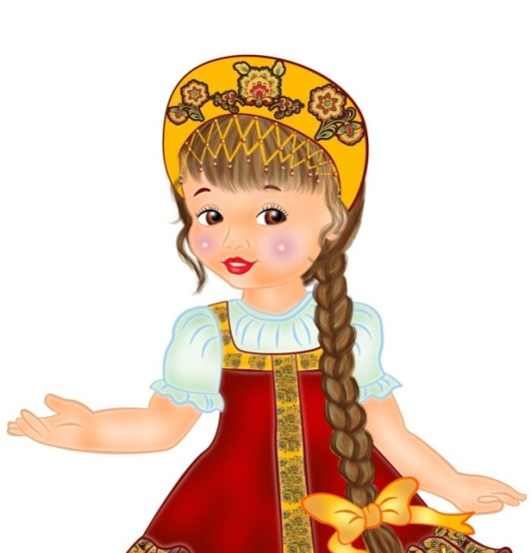

Уважаемые родители!
Перед вами первый выпуск информационно-интерактивного плаката, который теперь будет выпускаться именно для вас. Тут вы найдете интересные ссылки на события и мероприятия ДОУ, интересные советы, консультации от воспитателей и специалистов детского сада.





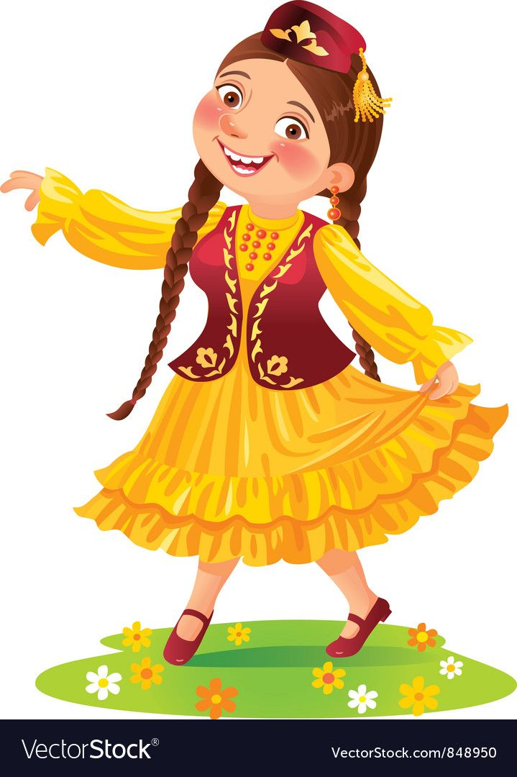




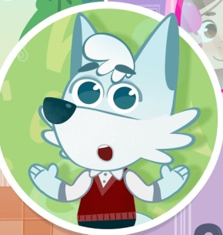
В нашем детском саду 1 октября чествовали любимых бабушек и дедушек, была организована выставка рисунков на тему «Бабушка, дедушка и я – лучшие друзья»

«Без татарча сөйләшәбез» «Мы разговариваем по-татарски»
Уважаемые родители мы эти диалоги уже знаем, а вы?
“Бу өйдә кем яши?” “Минем өем” “Әйдәгез, танышабыз”
4-5 лет 5-6 лет 6-7 лет

Как превратить обычный поход в продуктовый магазин - в развивающее занятие? Своим опытом с Вами поделится семья Бакиевой Диляры
Медиастудия
«Кояшкай ТВ», выпустила первый выпуск итоговых новостей
В детском саду прошла выставка рисунков
«Сказки моего народа»,
спасибо Вам за активное участие! Галерея работ представлена здесь
Осень это время собирать урожай. На весёлом огороде растут морковка, картошка и лук. Ак Буре научит вашего ребенка как назвать их по-татарски.

